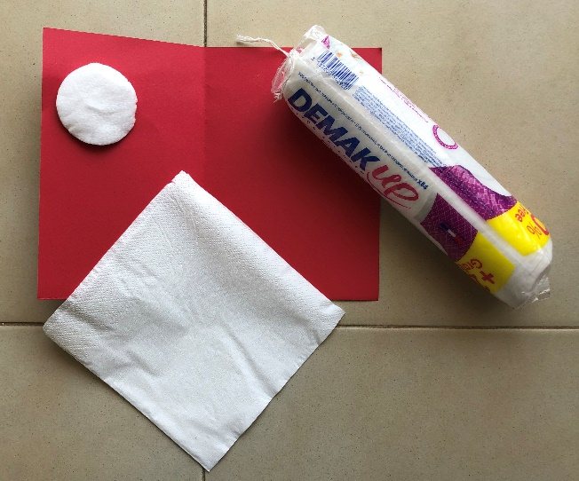
Πασχαλινή Κάρτα
Θα χρειαστούμε μία χαρτοπετσέτα,
ένα στρογγυλό βαμβακάκι (που ξεβάφεται η μαμά)
ή ένα στρογγυλό χαρτόνι αν δεν έχουμε
μερικά πολύχρωμα χαρτονάκια για λουλούδια και λίγο πράσινο για το γρασίδι.
Και φυσικά ένα χαρτόνι διπλωμένο στη μέση για την κάρτα μας!

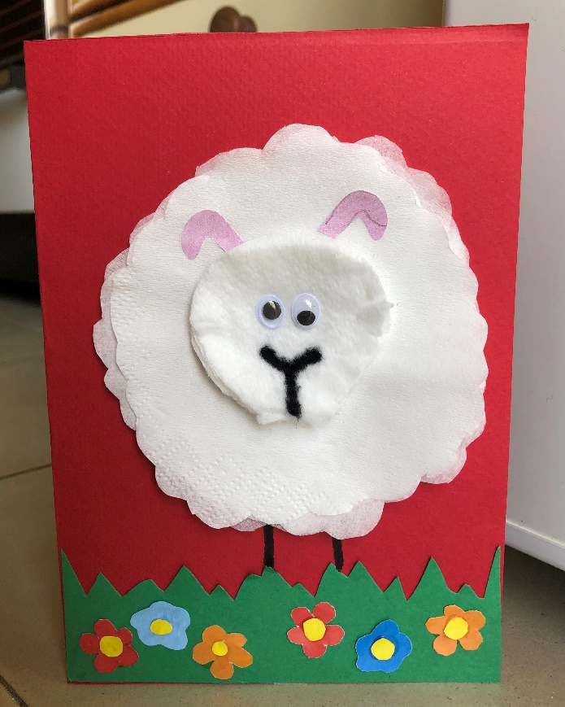
Κόβουμε την χαρτοπετσέτα σε κύκλο (λίγο κυματιστό – όπως κάνει το μαλλί του πρόβατου)
και κολλάμε όλα τα φύλλα στην κάρτα (όχι πολύ υγρή κόλλα γιατί ποτίζει).
Κολλάμε στην μέση το στρογγυλό βαμβάκι
και χρωματίζουμε μάτια – μύτη – στόμα.
Με λίγο ροζ μπορούμε να κάνουμε τα αυτιά,
ενώ στο κάτω μέρος βάζουμε το γρασίδι και τα λουλούδια.

Με μαύρο ή καφέ μαρκαδόρο φτιάχνουμε τα πόδια
και η κάρτα μας είναι έτοιμη (σχεδόν).
Γιατί κάρτα χωρίς ευχή δεν γίνεται!!!
Ζητάμε από τη μαμά και τον μπαμπά να μας γράψουν σε ένα χαρτί μια ευχή
(Καλό Πάσχα – Καλή Ανάσταση κ.ο.κ.)
και το αντιγράφουμε.
[Μερικά παιδιά μπορούν ήδη να γράψουν μόνα τους τις λέξεις
αν τους τις λέμε εξαιρετικά αργά τονίζοντας τον ήχο του κάθε γράμματος.
Στις περιπτώσεις αυτές μερικές φορές λείπουν κάποια γράμματα
- Μην διορθώσετε τα παιδιά – έχει τεράστια αξία το ότι έγραψαν κάποια λέξη μόνα τους
απλά και μόνο ακούγοντάς την]

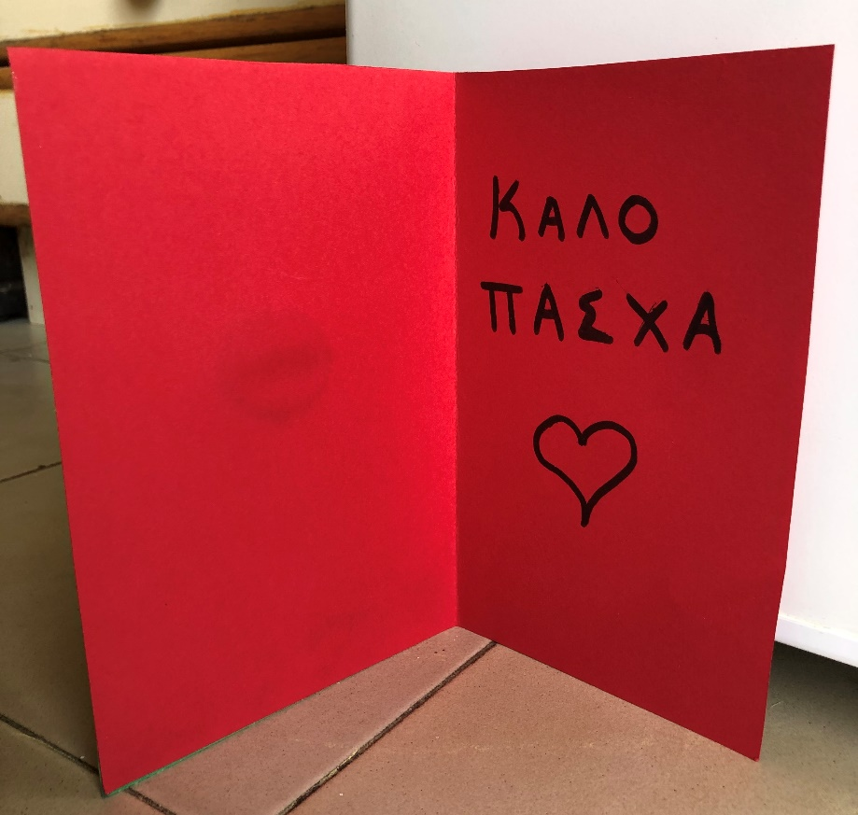

Τώρα είναι έτοιμη η κάρτα μας!!!

